  - Vändning med WendyLett4way med handtag
  - Så här går du tillväga:
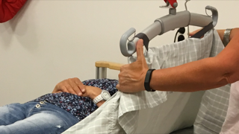  1  Välj två av handtagsbanden (vid höft och skuldra) på ena sidan och kroka fast dessa på lyftbygeln. | 2  - Förbered personen för vändning. Lägg en kudde mellan knäna. Lägg upp armen mot magen. Ha grinden uppe på den sidan som ni vänder mot.
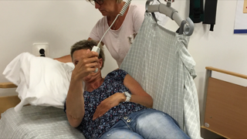  3  - Flytta kudden eller ha 2 kuddar! | 4  - Flytta ut armen från kroppen på den sidan som personen ska vändas åt, så att armen inte hamnar i kläm under vändningen.  - OBS. Kontrollera att grinden på sidan som personen ska vändas mot är uppfälld innan vändningen påbörjas!
- 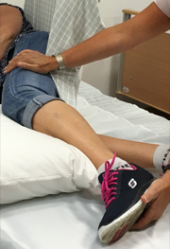  5  - Starta vändningen och stanna för att kontrollera om något bör justeras, exempelvis positionera benet och kolla armen. | 6  - Fortsätt sedan att höja lyftbygeln/ sänka sängen tills personen ligger på sidan, i stabilt läge.
7  Dra i den nedre kanten på det rutiga dragsidenlakanet, så att det viks dubbelt under sig självt | 8  - Höj sängen till en bra arbetshöjd när ni ska sköta om personens hygien och byta inkontinensskydd eller lägga dit lyftsele.
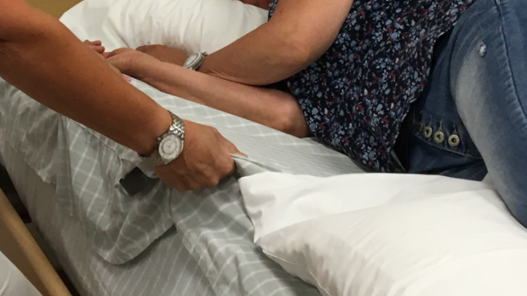  9  - Tillbaka till ryggläge – greppa i det rutiga draget vi axel och höft,  - ( hjälps åt vid samma sida vid tyngre person – en tar vid axeln och den andra vid höften.) | 10  - Upprepa vändningen åt samma håll för att få upp byxor och rätta till lyftselen.
  - Skötselråd:
  - Läs på märketiketten!
Använd inte sköljmedel.
  - Undvik torktumla för optimal livslängd av materialet.

